# 36 WEB漏洞-逻辑越权之验证码与Token及接口

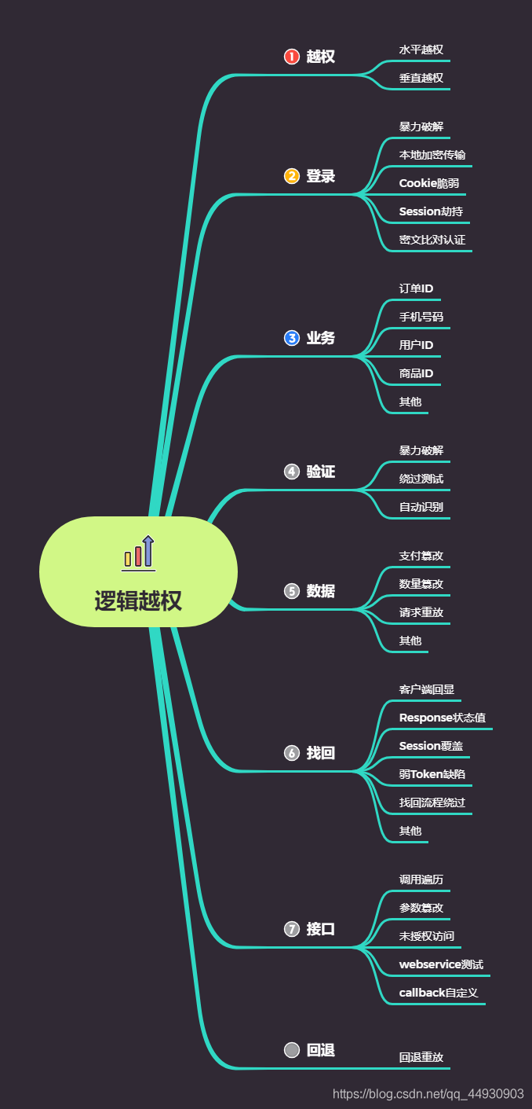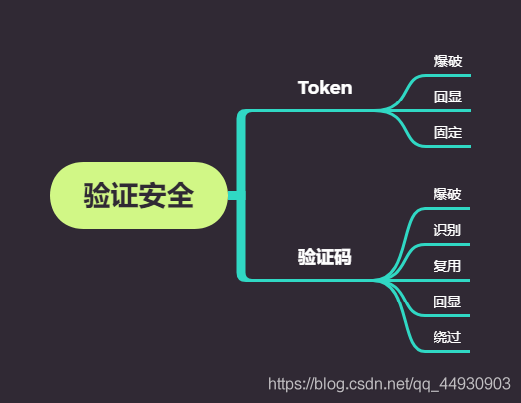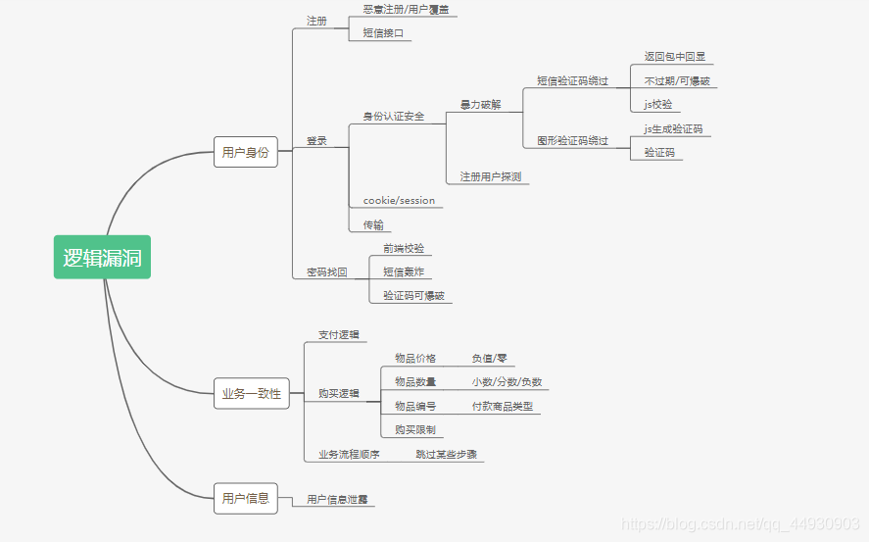

#验证码安全

分类：图片，手机或邮箱，语音，视频，操作等

原理：验证生成或验证过程中的逻辑问题

危害：账户权限泄漏，短信轰炸，遍历，任意用户操作等

漏洞：客户端回显，验证码复用，验证码爆破，绕过等

#token安全

基本上述同理，主要是验证中可存在绕过可继续后续测试

token爆破，token客户端回显等

#验证码识别插件工具使用

captcha-killer，Pkav_Http_Fuzz,reCAPTCHA等

#接口安全问题

调用，遍历，未授权，篡改等

调用案例：短信轰炸

遍历案列：UID等遍历

callback回调 JSONP

参数篡改：墨者靶场

水平越权：

xiaodi uid=10

1-1000 尝试能不能获取到其他编号对应的用户信息

未授权访问：

与越权漏洞区别

Jboss 未授权访问

Jenkins 未授权访问

ldap未授权访问

Redis未授权访问

elasticsearch未授权访问

MenCache未授权访问

Mongodb未授权访问

Rsync未授权访问

Zookeeper未授权访问

Docker未授权访问

#更多细节见笔记文档打包的PDF

Web攻防之业务安全实战指南

未授权访问漏洞集合带环境及解题

涉及案例：

➢ 验证码识别插件及工具操作演示-实例

➢ 验证码绕过本地及远程验证-本地及实例

➢ Token客户端回显绕过登录爆破演示-本地

➢ 某URL下载接口ID值调用遍历测试-实例

➢ Callback自定义返回调用安全-漏洞测试-实例

➢ 补：上述在实战中如何做到漏洞发现-bp功能点

涉及资源：

验证码识别工具：https://www.lanzous.com/i1z2s3e

https://www.cnblogs.com/nul1/p/12071115.html

https://github.com/c0ny1/captcha-killer/releases/tag/0.1.2

https://github.com/bit4woo/reCAPTCHA/releases/tag/v1.0